メッセージのレジュメ
2021年8月1日（日）
聖書箇所：マラキ書１章１節～８節
タイトル：「イスラエルの民の姿に学ぶ教訓」

Ⅰ．マラキ書の歴史的背景
(1)～(７)：エルサレム帰還後に用いられた神の器
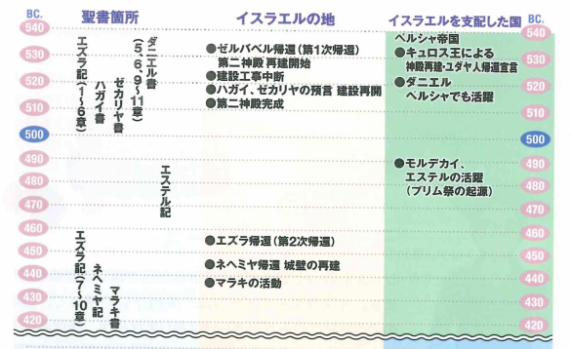
紀元前５８６年 エルサレム陥落 バビロン捕囚
紀元前５３８年 ペルシャのクロス大王がバビロンを滅ぼす。
紀元前５３８年 第１回帰還 （１）ゼルバベルと（２）ヨシュア率いる捕囚民帰還
紀元前５３６年 神殿再建工事着工 中断期間１４年。
紀元前５２０年 神殿工事再開 （３）ハガイと（４）ゼカリヤの言葉に励まされ、ゼルバベルと
ヨシュアは反対者を恐れず工事を再開。
紀元前５１６年 第二神殿完成 完成奉献式
神殿再建が着工されてから２０年を経て完成。しかし城壁はなかった。
紀元前４７６年 エステルが王妃となる（エステル２章１６節）
☆この時からユダヤ人と呼ばれる 多くの人がユダ族出身であったため。
紀元前４６５年～４２４年 アルタクセルクセス１世（アルタシャスタ）
彼の治世中、（５）エズラと（６）ネヘミヤは、王の許可を得てエルサレムに
旅立つ。
紀元前４５０年？ （７）預言者マラキの活動
紀元前４５８年 第２回 帰還 エズラの指導下 民に律法を教え霊的覚醒を起こした。
第１回帰還から８０年後 神殿完成からは５８年後
紀元前４４５年 第３回 帰還 ネヘミヤ指導下城壁の再建と民の社会的、経済的確立
城壁再建工事を５２日間で完工。
第２回 帰還から１３年後
◎メッセージのレジュメ
・聖書全体のテーマ：創造 → 堕落 → 回復 → 完成
旧約聖書：創世記３章以降は、ずっと神から離れた人間が、どれほどみじめで、空しく、悲惨なものになってしまったのか。と同時に、神様は、人間の堕落直後（創世記３章）に罪から救い出すための救い主を与えられることを約束された。神様に背き続ける人類を神様がそれでも見捨てずに招き続ける神の変わらない愛が貫かれている。

・マラキは、旧約聖書における最後の預言者。最後までイスラエルの民の不信仰が続き、最後に救い主の道備えをするバプテスマのヨハネと救い主の誕生の預言で終わっている。
「『見よ。わたしは、わたしの使者（バプテスマのヨハネ）を遣わす。彼はわたしの前に道を整える。あなたがたが尋ね求めている主（イエス様）が、突然、その神殿に来る。あなたがたが望んでいる契約の使者が、見よ、来ている』万軍の【主】は仰せられる。」（マラキ書３章１節）

「見よ。わたしは、【主】の大いなる恐ろしい日が来る前に、預言者エリヤ（バプテスマのヨハネ）をあなたがたに遣わす。彼は、父の心を子に向けさせ、子の心をその父に向けさせる。それは、わたしが来て、のろいでこの地を打ち滅ぼさないためだ。」（マラキ書４章５節～６節）

・マラキ書の特徴：不信仰なイスラエルの民の不満、文句に対して主がお答えになる問答形式で進められていく。
ですから何度も民の「どのように」という民の不信仰の表現が記さている。
「どのように、私たちを愛されたのか」、「どのようにして、私たちがあなたの名をさげすみましたか」
・イスラエルの民の現状：①神殿の捧げ物をさげすんでいた。②祭司たちはみことばを軽んじていた。
③雑婚、離婚が当然のようになされていた。

・旧約聖書全体（マラキ書含む）におけるイスラエルの民の姿
☆それは、主に対して心がかたくなであったということ。
「かたくな」とは、「強情」、「頑固」、「手に負えない」という意味。
・「幸いなことよ。いつも主を恐れている人は。しかし心をかたくなにする人はわざわいに陥る。」（箴言２８章１４節）

・「かたくな」の反義語が、「心が直ぐな人」
教えられやすい心。悔い改めやすい心。主の教えに素直な心。

・「心をかたくな」にするとどうなるのか？ 御声が聞こえなくなる。人生の意味も目的もわからなくなり、不安と恐れに支配され、それを満たすために必死で生きる奴隷となる。

・主は、私たちが祝福の内に生きることができるように前もって聖書を通して、心をかたくなにした時にどうなるのかということも教えてくださっている。

・悔い改めは、敗北ではなく、祝福の始まりである。
「【主】に帰れ。そうすれば、主はあわれんでくださる。私たちの神に帰れ。豊かに赦してくださるから。」（イザヤ書５５章７節）

